www.ks5u.com



**莆田第二十五中学2020-2021学年上学期高一生物期末考试**

考试时间75分钟。

命题人： 审题人：高一备课组

**一、单选题(共30小题,每小题2分,共60分)**

1. 1.以下不能体现结构与功能相适应观点的是

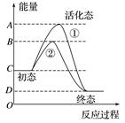A. 豚鼠胰腺腺泡细胞代谢旺盛，核仁的体积较大  
B. 人体细胞的细胞膜外侧分布有糖蛋白，有利于接收信息  
C. 小肠绒毛上皮细胞内的线粒体分布在细胞中央，有利于吸收和转运物质  
D. 成熟的植物细胞含有大液泡，有利于维持正常的细胞形态

2.下图为某化学反应在有酶催化和无酶催化条件下的能量变化过程，假设酶的环境条件适宜，对于图中曲线分析错误的是(　　)

A． 曲线①表示无酶条件下的能量变化

B． 若使用无机催化剂，则图中B点在纵轴上向上移

C． 该图体现出酶能提供活化能

D． 曲线中纵坐标所示的AB段为酶所降低的活化能

3.我国科学家成功克隆出世界首例体细胞克隆猴。体细胞克隆猴的成功将有效缩短我国基于克隆猴疾病模型的药物的研发周期，助力“健康中国2030”目标实现。下列说法错误的是(　　)

A． 克隆猴的诞生说明了细胞核是细胞代谢和遗传的控制中心

B． 克隆猴的唾液腺细胞中的核仁较口腔上皮细胞中的大

C． 克隆猴体细胞的细胞核上的核孔能允许DNA和蛋白质等大分子进出

D． 克隆猴的诞生可为治疗老年痴呆、恶性肿瘤等药物的研发提供动物模型

4.下列有关酶的叙述，正确的是(　　)

A．酶的基本组成单位是氨基酸或脱氧核苷酸 B．酶为反应供能从而降低反应活化能

C．酶在活细胞以外不具有催化活性 D．酶可以是其他酶促反应的底物

5下表为某同学设计的实验，该实验结果可以证明酶（）

|  |  |  |
| --- | --- | --- |
| 步骤 | 1号试管 | 2号试管 |
| 1 | 加淀粉溶液3ml | 加淀粉溶液3ml |
| 2 | 加淀粉酶溶液1ml | 加脂肪酶1ml |
| 3 | 加碘液3滴 | 加碘液3滴 |
| 现象 | 不变蓝色 | 变蓝色 |

具有高效性 B. 具有专一性 C. 本质为蛋白质 D. 本质为RNA

6图甲、乙分别表示载体介导和通道介导的两种易化扩散方式，其中通道介导的扩散比载体介导快1000倍，下列叙述正确的是( )

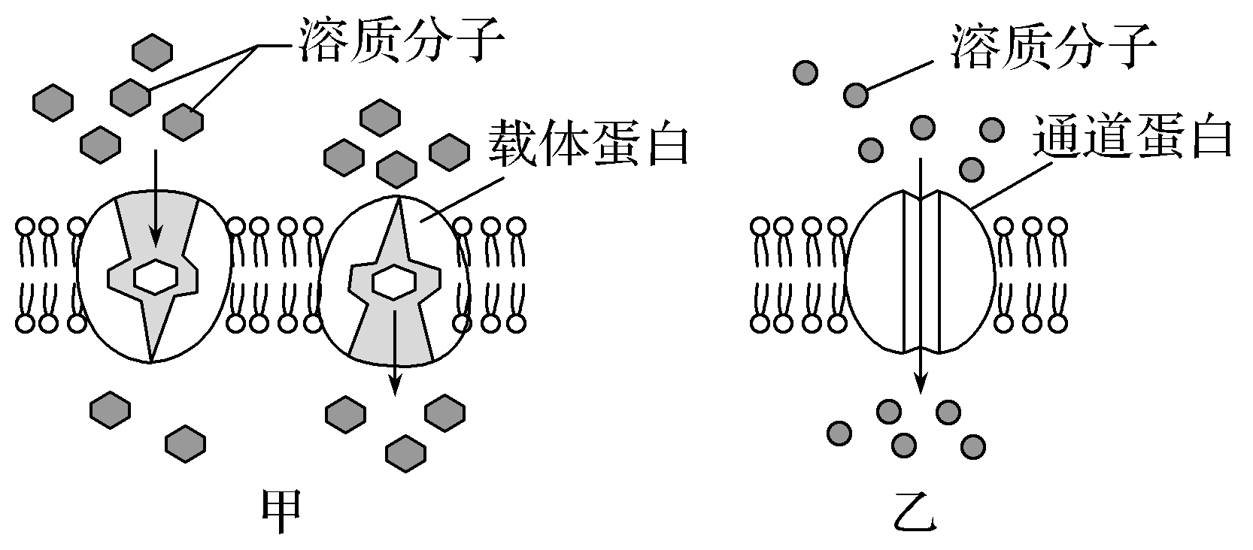A. 载体蛋白和通道蛋白在细胞膜上是静止不动的  
B. 载体蛋白和通道蛋白均具有一定的专一性  
C. 甲、乙两种方式中只有甲属于被动转运  
D. 易化扩散是细胞最重要的吸收和排出物质的方式

7.下列关于膜蛋白的叙述，错误的是(　　)

A． 有些膜蛋白可作为载体对物质进行转运

B． 膜蛋白都能移动使细胞膜具有一定的流动性

C． 有些膜蛋白能接受信号分子传递的信息

D． 膜蛋白的种类和数量决定了膜功能的复杂程度

8.下列不属于生命系统结构层次的是(　　)

A． 蓝细菌 B． 精子 C． 人的口腔上皮细胞 D． 蛋白质分子

9.如图所代表的有机小分子的名称是(　　)

A． 尿嘧啶核糖核苷酸 B． 尿嘧啶脱氧核糖核苷酸

C． 尿嘧啶核糖核酸 D． 尿嘧啶脱氧核糖核酸

10.下列关于水和无机盐的叙述，不正确的是（　　）

A．生物体的含水量会因生物种类不同而有所不同

B．无机盐对于维持人体内的酸碱平衡有重要作用

C．自由水可作为细胞内化学反应的反应物

D．细胞中的无机盐对生命活动具有重要作用，都是以离子的形式存在

11．下列关于物质跨膜运输的叙述，正确的是

A．相对分子质量小的物质或离子都可以通过自由扩散进入细胞内

B．大分子有机物通过主动运输进入细胞内

C．协助扩散和自由扩散都是顺浓度梯度进行，既不需要消耗能量，也不需要膜上的转运蛋白

D．主动运输发生在细胞逆浓度梯度吸收物质时，既要消耗细胞的能量，也需要依靠膜上的载体蛋白

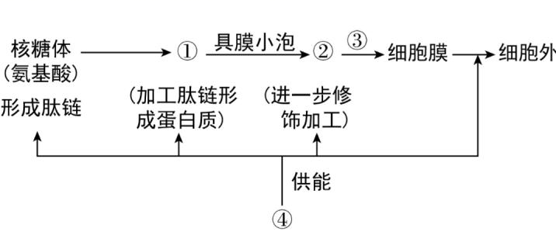12下图为分泌蛋白从合成到排出细胞外的全过程，①~③代表细胞结构。下列有关叙述正确的是（ ）

A．整个过程中，②的面积减小，细胞膜的面积增大

B．胰岛素、唾液淀粉酶、血红蛋白均属于分泌蛋白

C．肽键的形成场所是核糖体

D．③表示分泌小泡，图示过程在大肠杆菌中也能进行

13某科学家在研究细胞膜运输物质时发现有四种关系，分别用如图所示的四种曲线表示。在研究具体的物质 X 时，发现与曲线②和③相符，试问:细胞膜运输物质 X 的方式是 （ ）

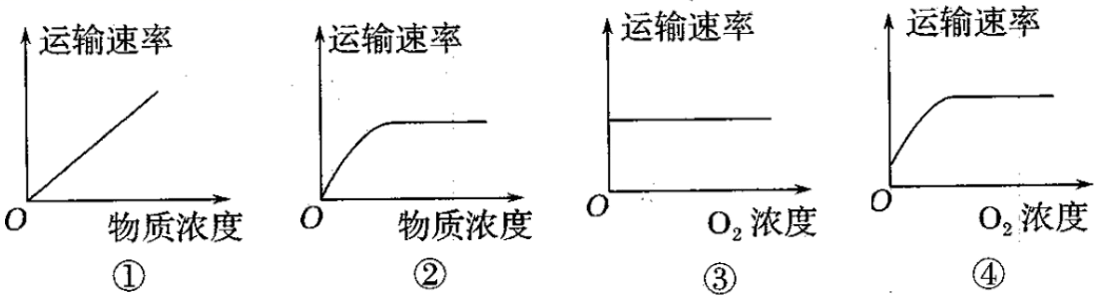

A．协助扩散 B．自由扩散 C．主动运输 D．胞吞作用

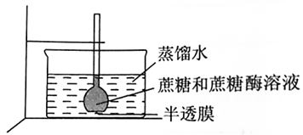14某渗透装置如图烧杯中盛有蒸馏水，图中半透膜允许单糖透过。倒置的长颈漏斗中先装入蔗糖溶液，一定时间后再加入蔗糖酶(能将蔗糖

水解成单糖)。从理论上分析，该实验过程中最可能出

现的现象是

A．漏斗中液面开始时先上升，加酶后即下降

B．漏斗中液面先上升，加酶后继续上升，然后再下降

C．加酶前后，在烧杯中都可以检测出蔗糖

D．加酶后，可以在烧杯中检测出葡萄糖、果糖和蔗糖酶

15下列有关酶的实验设计思路正确的是（ ）

A．利用淀粉、蔗糖、淀粉酶和碘液验证酶的专一性

B．利用过氧化氢和过氧化氢酶探究温度对酶活性的影响

C．利用过氧化氢、新鲜的猪肝研磨液和氯化铁溶液研究酶的高效性

D．利用胃蛋白酶、蛋清和pH分别为3、7、11的缓冲液验证pH对酶活性的影响

16.下列关于蛋白质分子的结构与功能的叙述，正确的是(　　)

A． 组成人体蛋白质的非必需氨基酸是人体不能合成的

B． 组成蛋白质的氨基酸之间可按不同的方式脱水缩合

C． 可通过双缩脲试剂与蛋白质产生紫色反应来区分蛋白质和多肽

D． 吃熟鸡蛋易消化的原因是高温使蛋白质的空间结构发生了改变

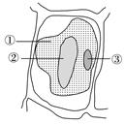17.将紫色洋葱鳞片叶外表皮细胞置于质量浓度为0.3 g/mL的蔗糖溶液中数分钟后，结果如下图所示，呈现紫色的区域是(　　)

A． ① B． ② C． ③ D． ④

18.在家蚕养殖过程中发现，蚕的丝腺细胞能分泌丝心蛋白，丝腺细胞在初期主要是细胞自身增大，这时细胞质中的核糖体多为游离型的，且内质网很少；到后期，核糖体大多与内质网结合，形成发达的粗面内质网。下列有关叙述正确的是(　　)

A． 丝腺细胞在初期开始大量分泌丝心蛋白

B． 丝腺细胞后期合成的主要是结构蛋白

C． 丝腺细胞的蛋白质主要在内质网上合成

D． 上述事实说明细胞的结构和功能是相适应的

19.刚收获的小麦种子与晒干的小麦种子细胞中(　　)

A． 所含化学元素的种类相同 B． 含量最多的化学元素相同

C． 各种元素所占的比例相同 D． 含量最多的4种元素种类不同

20.某同学用某种酶进行了以下三组实验，下列相关说法正确的是（ ）

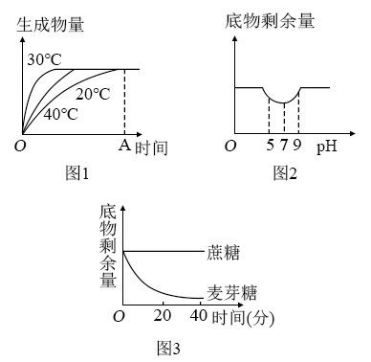

A．图1说明该酶的最适温度30℃ B．图2可以证明该种酶的最适pH约为7

C．图3说明该酶可能是蔗糖酶 D．酶在发挥作用后会被分解，不会再有活性

21.下列关于真核生物、原核生物和病毒的叙述中，正确的有(　　)

A乳酸菌、青霉菌、大肠杆菌都属于原核生物 　 B乳酸菌、酵母菌都含有核糖体和DNA

C新冠病毒的繁殖只在宿主细胞中进行，因为只有核糖体一种细胞器 D有些细菌只含有RNA

22.下列有关细胞生物及细胞内物质的叙述，不正确的是(　　)

A． 蛋白质、核酸、多糖的单体均以碳链为基本骨架

B． 鸡蛋煮熟后，蛋白质发生变性，其空间结构变得伸展、松散

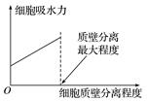C． 磷脂、核酸和蛋白质的组成元素中均有C、H、O、N

D． 生物体内的糖类绝大多数以单糖形式存在

23.如图为细胞吸水力随质壁分离程度变化曲线。下列相关叙述中，正确的是(　　)

A． 细胞吸水力与质壁分离程度呈负相关

B． 细胞不发生质壁分离就没有吸水力

C． 如果增大外界溶液的浓度，则细胞的质壁分离程度更大

D． 在质壁分离复原的过程中，细胞吸水力应逐渐升高

24.分析一种可溶性有机小分子样品，发现这种样品中含有C、H、O、N等元素，这种样品很可能是(　　)

A． 葡萄糖 B． 蛋白质 C． 脂肪酸 D． 氨基酸

25.生命系统存在着从细胞到生物圈各个不同的结构层次。下列相关叙述错误的是(　　)

A． 一只草履虫可以看作基本的生命系统

B． 植物体和动物体共有的生命系统结构层次有细胞、组织、系统、个体

C． 生态系统中存在非生物的物质和能量，属于生命系统

D． 一切生物体的生命活动都是在细胞内或在细胞参与下完成的

26.选项中全部属于组成细胞的大量元素的是(　　)

A． P、N、Mn、K B． N、S、Ca、P

C． Fe、S、P、N D． Fe、Mn、B、Mo

27.新冠肺炎是由新型冠状病毒引起的并通过呼吸等多种途径进行传播的一种急性疾病，下列关于新型冠状病毒的说法正确的是（ ）

A. 没有细胞结构，不属于生物

B. 没有细胞结构，必须寄生在活细胞内

C. 能引发传染病，在人工配制的培养基上可以生存

D. 能引发传染病，通过细胞分裂繁衍后代

28.下列关于ATP的叙述，正确的是(　　)

A． ATP是细胞中的一种生物大分子物质

B． 为满足对能量的需求，肌肉细胞中储存着大量的ATP

C． ATP中远离A的特殊的化学键所含能量比较少，所以容易断裂

D． 细胞内ATP与ADP相互转化的能量供应机制，是生物界的共性

29.如图所示是用显微镜观察细胞时的几个视野，下列相关说法中错误的是(　　)

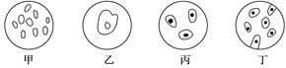

A． 乙视野最暗，甲视野最亮 B． 乙可用粗准焦螺旋

C． 移动玻片才能观察到丙视野 D． 观察顺序是甲→丁→丙→乙

30.下列细胞中有复杂的生物膜系统的是(　　)

A． 乳酸菌 B． 颤蓝细菌 C． 茎形成层细胞 D． 大肠杆菌

卷II

二、非选择题(共6小题,共40分)

31囊性纤维病是一种严重的遗传疾病，患者汗液中氯离子的浓度升高，支气管被异常黏液堵塞，导致这一疾病发生的主要原因是CFTR蛋白功能异常。如图示CFTR蛋白在氯离子跨膜运输过程中的作用，请回答下列问题：

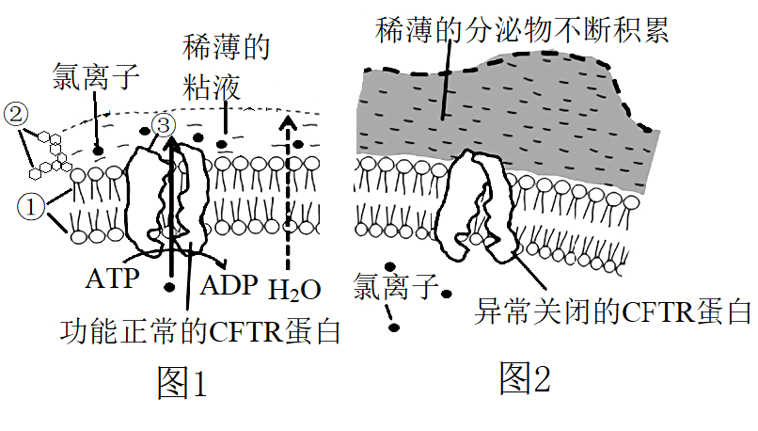

（1）图1中细胞膜的基本支架是[ ]____________；②为____________，其在生 命活动具有重要的功能，例如________________________（试列举1例）。

（2）由图1可知，氯离子跨膜运输所借助的CFTR蛋白属于____________（填“通道蛋白”或“载体蛋白”），在正常细胞内，氯离子在该蛋白的协助下通过____________方式转运至细胞外，转运过程中，该蛋白____________（填“能”或“否”）发生自身构象的改变。随着氯离子在细胞外浓度逐渐升高，水分子通过____________作用向膜外扩散的速度加快，使覆盖于肺部细胞表面的黏液被稀释。

32（12分）下图是细胞某些结构的亚显微结构模式图，请分析回答：

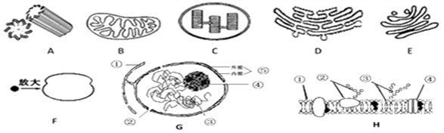

（1）蓝藻细胞具有以上_________结构（填字母）。

（2）硅肺是由于肺部吸入硅尘后破坏了吞噬细胞中的_________（填细胞器名称）而导致的。

（3）若将3H标记的亮氨酸注入豚鼠的胰腺腺泡细胞，可探究分泌蛋白合成、加工、分泌过程，此方法在科学研究中称为__________________，该过程说明生物膜结构上具__________________性。而分离各种细胞器常用的方法是__________________。

（4）图中细胞结构模式图是在________________显微镜下观察的结果绘成的，其中与能量转化有关的细胞器为______________（填字母）。

33.（14分）小麦的穗发芽影响其产量和品质。某地引种的红粒小麦的穗发芽率明显低于当地白粒小麦。为探究淀粉酶活性与穗发芽率的关系，进行了如下实验。分析并回答下列问题：

(1)取穗发芽时间相同、质量相等的红、白粒小麦种子，分别加蒸馏水研磨制成提取液(去淀粉)，并在适宜条件下进行实验。实验分组、步骤及结果如下：

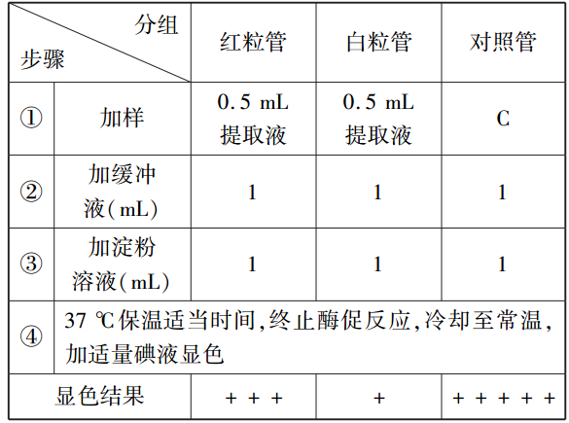

注：“＋”数目越多表示蓝色越深。

步骤①中加入的C是 。显色结果表明：淀粉酶活性较低的品种是 ；据此推测：淀粉酶活性越低，穗发芽率 。若步骤③中的淀粉溶液浓度适当减小，为保持显色结果不变，则保温时间应适当(填“缩短”“延长”或“不变”)。

(2)小麦中的淀粉酶包括α­淀粉酶和β­淀粉酶，为进一步探究其活性在穗发芽率差异中的作用，设计了如下实验方案：

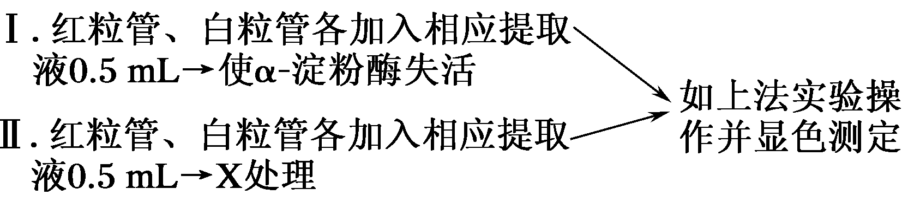

X处理的作用是 。若Ⅰ中两管显色结果无明显差异，且Ⅱ中的显色结果为红粒管颜色显著浅于白粒管，则表明α－淀粉酶活性是引起这两种小麦穗发芽率差异的主要原因 。

(3)酶的催化具有专一性，酶的专一性是指 。

**答案**

1.C 2.C 3.C 4.B 5.A 6.B 7.D 8.C 9.A 10.D 11.D 12.A 13.B 14.D 15.B 16.D 17.A 18.D 19.B 20.D 21.A 22.C 23.D 24.A 25.D 26.A 27.C 28.D 29.B 30.B 31.A 32.D 33.B 34.D 35.B 36.C 37.A 38.C 39.A 40.B

41.(1)细胞质(基质)　叶绿体类囊体薄膜

(2)①②③④

(3)底物已完全被消耗尽　如图虚线所示

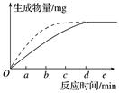

(4)降低化学反应的活化能　大于(长于)

42.(1)消化酶　⑤④②①　③　(2)特异性受体(糖蛋白)　进行细胞间的信息交流　(3)C

43. （1）0.5mL蒸馏水 控制pH 红粒小麦 越低 缩短

（2）使β­淀粉酶失活 深于

（3）一种酶只能催化一种或一类化学反应

44

45.(1)核糖　脱氧核糖　(2)核糖　脱氧核糖　(3)4　4　(4)腺嘌呤脱氧核糖核苷酸或腺嘌呤核糖核苷酸

46